**劇情簡介—奇蹟的夏天**





足球比賽開始！一群年輕原住民小朋友所組成的足球隊，在經歷一連串的比賽後，終於打進了這場準決賽。經過了三年的努力，就看這一場，他們是否能夠圓夢，獲得全國總冠軍呢？ 那是影片的開頭，接下來鏡頭帶我們看到這群足球小將的故事……。

臺灣後山─花蓮縣美崙國中，一群皮膚黝黑的陽光大男孩正在炎炎夏日裡作著他們的年少大夢；在海邊的足球場上，揮汗踢球奮力前行；球場就是他們的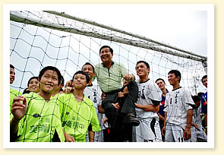天堂，年紀雖小志氣卻比天高，最大的願望就是一輩子都跟足球當好朋友；為了培養絕佳的默契以及接受嚴密的訓練，這群青少年們打從上國中的第一天，就一起生活在6坪大的球員宿舍裡：一起吃飯、一起上課、一起洗澡、一起練球，說他們是同學，其實更像是兄弟，受傷時互相扶持，贏球時一起慶祝，親密緊貼的生活令他們情同手足，可愛的大男孩們甚至半夜還會在作夢時起腳！而球隊教練，就如同他們的父親，跟他們生活在一起，不但要指導他們踢球，更要教導他們做人做事的道理！

他們用熱情燃燒生命，面對理想全力衝刺，面臨國中生涯最後一個夏天的全國戰役，這個夏天，命運之神會以怎樣奇蹟的方式出現呢？他們是否會一起贏得畢業前最終的一場戰役呢？

導　　演：楊力州、張榮吉